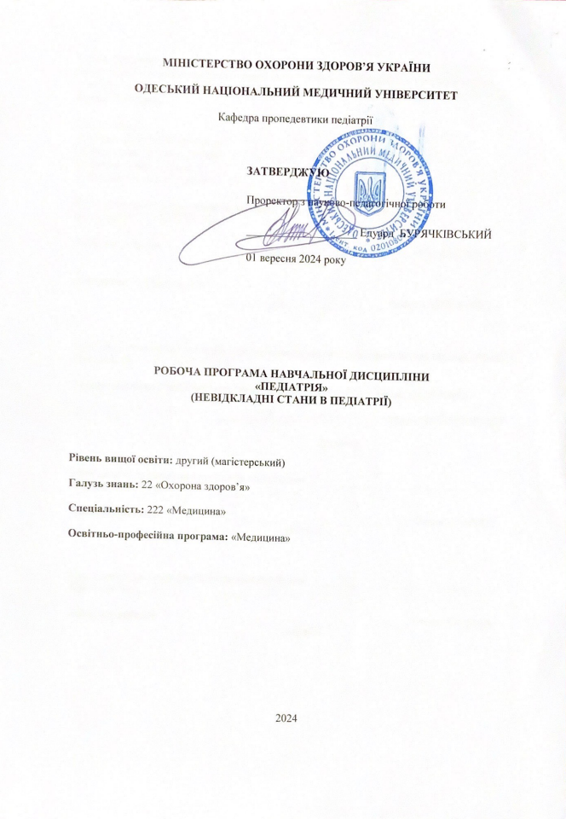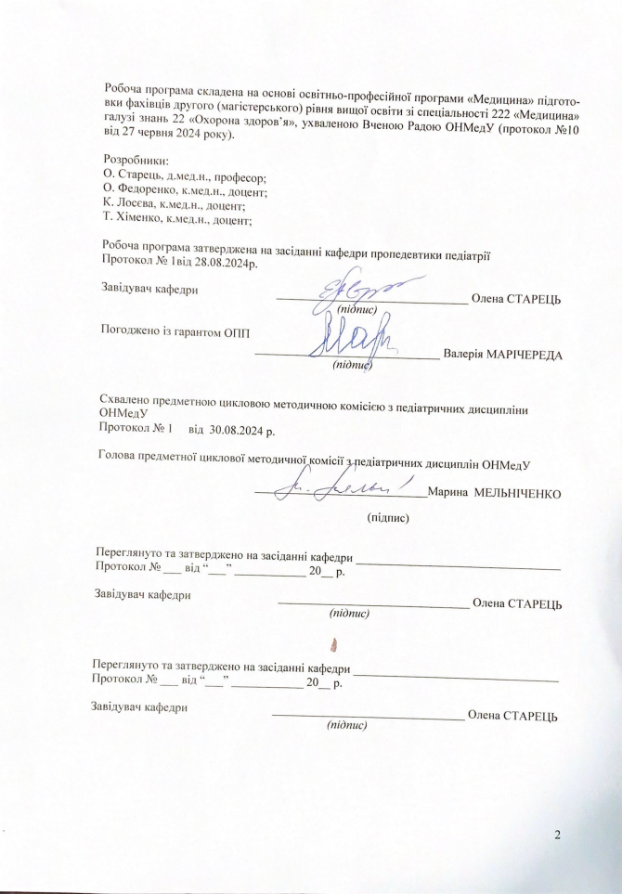

1. Опис навчальної дисципліни

Найменування показників | Галузь знань, спеціальність, спеціалізація, рівень вищої освіти | Характеристика навчальної дисципліни
Загальна кількість:  Кредитів: 0,5  Годин: 15  Змістових  розділів: 1 | Галузь знань  22 «Охорона здоров’я»  Спеціальність  222 «Медицина»  Рівень вищої освіти  другий (магістерський) | Денна форма навчання  Обов’язкова дисципліна
 |  | Рік підготовки 5
 |  | Семестр IX-X
 |  | Лекції (0 год.)
 |  | Семінарські (0 год.)
 |  | Практичні (6 год.)
 |  | Лабораторні (0 год.)
 |  | Самостійна робота (9 год.)
 |  | індивідуальні завдання (0 год.)
 |  | Форма підсумкового контролю Залік

2. Мета та завдання навчальної дисципліни, компетентності, програмні результати навчання.

Мета: Опанування здобувачем вищої освіти знань і формування елементів професійних компетентностей в галузі педіатрії та удосконалення навичок та компетентностей, набутих при вивченні попередніх дисциплін.
Завдання: володіння принципами реанімаційних заходів при реанімаційній допомозі новонародженим в перші хвилини життя.
Процес вивчення дисципліни спрямований на формування елементів наступних компетентностей:
Загальних (ЗК):
ЗК1 – Здатність до абстрактного мислення, аналізу та синтезу.
ЗК3 – Здатність застосовувати знання у практичних ситуаціях.
ЗК4 – Знання та розуміння предметної галузі та розуміння професійної діяльності.
ЗК5 – Здатність до адаптації та дії в новій ситуації.
ЗК6 – Здатність приймати обґрунтовані рішення.
ЗК7 – Здатність працювати в команді.
ЗК8 – Здатність до міжособистої взаємодії.
ЗК11 – Здатність до пошуку, опрацювання та аналізу інформації з різних джерел.
ЗК12 – Визначеність і наполегливість щодо поставлених завдань і взятих обов’язків.
ЗК13 – Усвідомлення рівних можливостей та гендерних проблем.
Спеціальних (СК):
СК7 – Здатність до діагностування невідкладних станів
СК8 – Здатність до визначення тактики та надання екстреної медичної допомоги.
Програмні результати навчання (ПРН):
ПРН12 Проводити оцінку загального стану новонародженої дитини шляхом прийняття обґрунтованого рішення за існуючими алгоритмами та стандартними схемами, дотримуючись відповідних етичних та юридичних норм.
ПРН14 Визначати тактику та надавати екстрену медичної допомогу при невідкладних станах (за списком 3) в умовах обмеженого часу згідно з існуючими клінічними протоколами та стандартами лікування.
У результаті вивчення навчальної дисципліни здобувач вищої освіти повинен:
Знати:
- алгоритм початкової та реанімаційної допомоги новонародженим
Вміти:
- надавати реанімаційну допомогу новонародженим
3. Зміст навчальної дисципліни

Тема. Початкова і реанімаційна допомога новонародженим.

4. Структура навчальної дисципліни
Тема | Кількість годин
Тема | Усього | Практичні заняття | СРЗ
Початкова і реанімаційна допомога новонародженим. | 5 | 2 | 3
Початкова і реанімаційна допомога новонародженим. | 5 | 2 | 3
Початкова і реанімаційна допомога новонародженим. | 5 | 2 | 3
Усього годин | 15 | 6 | 9

5. Теми лекційних / семінарських / практичних / лабораторних занять

5.1. Теми лекційних занять
Лекції не передбачені.

5.2. Теми семінарських занять
Семінарські заняття не передбачені.

5.3. Теми практичних занять

№ | Тема | Кільк. годин
1 | Початкова і реанімаційна допомога новонародженим. | 2
2 | Початкова і реанімаційна допомога новонародженим. | 2
3 | Початкова і реанімаційна допомога новонародженим. | 2
Всього |  | 6

5.4. Теми лабораторних занять
Лабораторні заняття не передбачені.

6. Самостійна робота здобувача вищої освіти

№ | Тема | Кільк. годин
 | Початкова і реанімаційна допомога новонародженим. | 9
Всього |  | 9

7. Методи навчання
Практичні заняття: бесіда, відпрацювання практичних навичок.
Самостійна робота: самостійна робота з підручником, самостійне вирішення клінічних завдань.

8. Форми контролю та методи оцінювання
(у т.ч. критерії оцінювання результатів навчання)

Поточний контроль: оцінювання виконання практичних навичок, відповідь на тестові завдання.
Підсумковий контроль: залік.
Підсумковий контроль оцінюється за двобальною шкалою:
- оцінка «зараховано» виставляється здобувачу, який виконав робочу програму з навчальної дисципліни та не має академічної заборгованості;
- оцінка «не зараховано» виставляється здобувачу, який не виконав робочу програму з навчальної дисципліни та має академічну заборгованість.
Залік виставляється здобувачу, який виконав усі завдання робочої програми навчальної дисципліни, приймав активну участь у практичних заняттях та не має академічної заборгованості.
Залік здійснюється: на останньому занятті – при цикловій системі навчання. Оцінка за залік є «виконано» та «не виконано».

9. Розподіл балів, які отримують здобувачі вищої освіти

Середній бал за дисципліну переводиться у національну оцінку та конвертується у бали за багатобальною шкалою (200-бальною шкалою).
Конвертація традиційної оцінки в 200-бальну виконується інформаційно-технічний відділ Університету програмою «Контингент» за формулою:
Середній бал успішності (поточної успішності з дисципліни) х 40

Таблиця конвертації традиційної оцінки у багатобальну

Національна оцінка за дисципліну | Сума балів за дисципліну
Відмінно («5») | 185 – 200
Добре («4») | 151 – 184
Задовільно («3») | 120 – 150
Незадовільно («2») | Нижче 120

За рейтинговою шкалою ЕСTS оцінюються досягнення здобувачів з освітньої компоненти, які навчаються на одному курсі однієї спеціальності, відповідно до отриманих ними балів, шляхом ранжування, а саме:

Конвертація традиційної оцінки з дисципліни та суми балів за шкалою ECTS

Оцінка за шкалою ECTS | Статистичний показник
А | Найкращі 10% здобувачів
В | Наступні 25% здобувачів
С | Наступні 30% здобувачів
D | Наступні 25% здобувачів
Е | Наступні 10% здобувачів

10. Методичне забезпечення:

- Робоча програма навчальної дисципліни
- Силабус навчальної дисципліни
- Мультимедійні презентації
- Ситуаційні клінічні завдання
- Методичні розробки до практичних занять

11. Питання для підготовки до підсумкового контролю

- Продемонструвати на симулянті методику первинної реанімації новонародженого.

12. Рекомендована література

Основна
- Педіатрія. Диференційна діагностика. Невідкладні стани. / за ред. Аряєва М.Л., Котової Н.В. Одеса: ОНМедУ, 2017. 280 с.
- Невідкладні стани в педіатричній практиці : навч. посіб. для студентів, лікарів-інтернів мед. закл. вищ. освіти / Ю. В. Марушко, Г. Г. Шеф, Ф. С. Глумчер, С. М. Ярославська. - 2-ге вид., переробл. та допов. - Київ : Медицина, 2020. - 439 с.
- Клініка та синдромна терапія невідкладних станів у дітей : посібник / В. Ф. Лобода, Є. Ф. Бузько, Л. М. Слободян [та ін.]. – 2-ге вид., без змін. – Тернопіль : Укрмедкнига, 2018. – 207 с. – (Лікарська практика).
- Ю.В. Марушко, Г.Г. Шеф, Ф.С. Глумчер, С.М. Ярославська. Невідкладні стани в педіатричній практиці: навчальний посібник.-К.: ВСВ «Медицина», 2016.-400 с.
- Невідкладні стани в педіатрії: навчальний посібник / Р.І. Поцюрко, Л.С. Леськів, М.М. Монастирська та ін.; за ред. Р.І. Поцюрка.-6-е вид., переробл. І допов.-К.: ВСВ-Медицина, 2017.-200 с.+2 с. кольор. вкл.
- Уніфікований клінічний протокол «Початкова, реанімаційна і післяреанімаційна допомога новонародженим в Україні», затверджений наказом МОЗ України від 28 березня 2014 року № 225
Додаткова
- Старець О.О. Досвід впровадження симуляційного навчання та універсального підходу до оцінки, розпізнавання та стабілізації станів, що загрожують життю дитини / О.О.Старець, Н.В.Котова, К.О.Лосєва, О.В. Федоренко // Клінічна анестезіологія та інтенсивна терапія – 2018. –№1. – С.93-102
- Наказ МОЗ України від 15.01 2014 №34 «Про затвердження та впровадження медико-технологічних документів з стандартизації екстреної медичної допомоги».
- Наказ МОЗ України від 05.06.2019 р. №1269 «Екстренна медична допомога: новий клінічний протокол»
- Neonatal Resuscitation Textbook 6th Edition (English version) Edited by: American Academy of PediatricsAmerican Heart Association Book | Published in 2011 Page Count: 329. – http://ebooks.aappublications.org/content/nrp-neonatal-resuscitation-textbook-6th-edition-english-version.

13. Електронні інформаційні ресурси

- http://moz.gov.ua– Міністерство охорони здоров’я України
- www.ama-assn.org – Американська медична асоціація / American Medical Association
- www.oapn.od.ua- ГО "Одеська Асоціація лікарів-педіатрів та неонатологів"
- www.who.int – Всесвітня організація охорони здоров’я
- www.dec.gov.ua/mtd/home/ - Державний експертний центр МОЗ України
- http://bma.org.uk– Британська медична асоціація
- www.gmc-uk.org- General Medical Council (GMC)
- www.bundesaerztekammer.de – Німецька медична асоціація
- https://www.who.int/workforcealliance/members_partners/member_list/ipa/en/ - Міжнародна асоціація педіатрів / International Pediatric Association (IPA)

